Deploy:

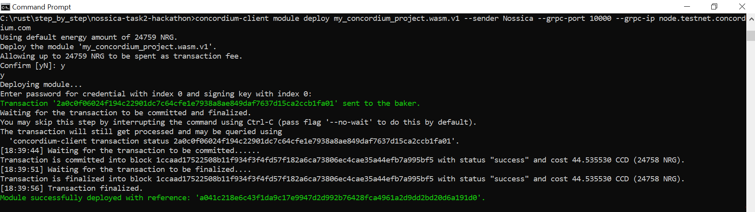

Initialise:

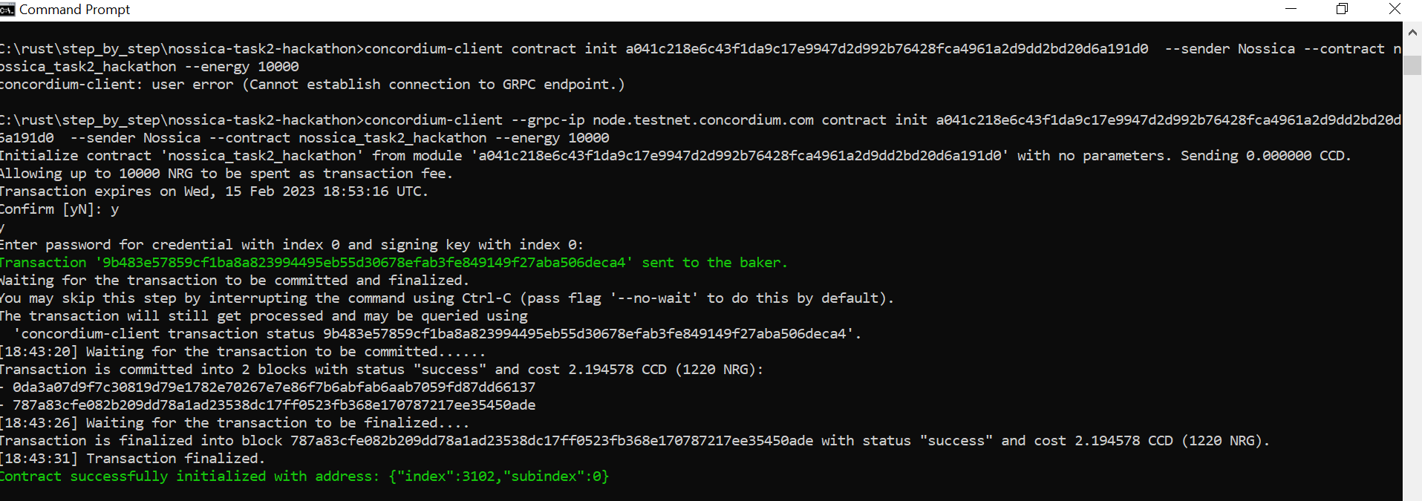

Update (parameter = false)

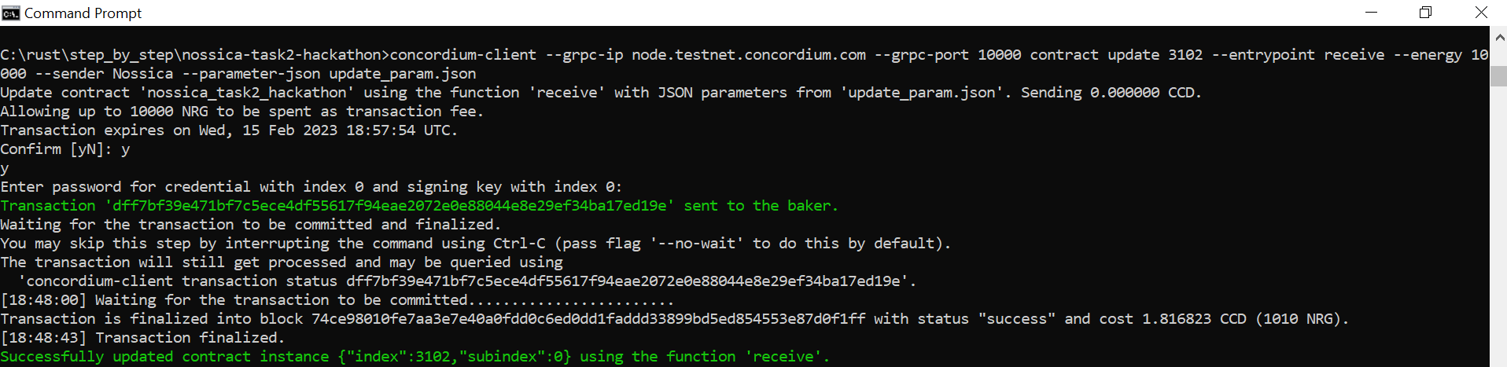

Update (parameter = true)

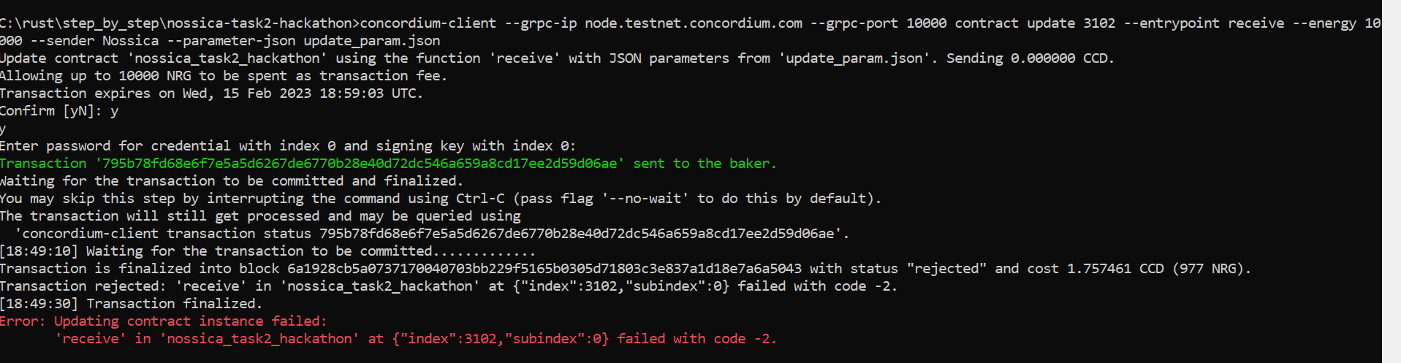

View:

